USE CASE #2 | View Issue List
Goal In Context | Visualizzare le issues.
Preconditions | - L’utente deve essersi autenticato (effettuato il login).
Success End Condition | Vengono mostrate le issue secondo l’eventuale ordinamento e filtraggio impostato dall’utente.
Failed End Condition | Lo use case non prevede alcuna condizione di fallimento.
Primary Actor | Lurker
Trigger | L’utente seleziona “Tutte le issue” dal menu principale.
Main Scenario | Step n. | Lurker | System
 | 1 | L’utente tramite il menu principale [M0] accede alla sezione dedicata alla visualizzazione delle Issue.
 | 2 |  | Mostra in [M1] o [M5].
Extension A: Filtra | 1A | L’utente clicca il tasto Filtra e Ordina [M1].
 | 2A |  | Mostra [M2, 3].
 | 3A | Preme “Applica”.
 | 4A |  | Torna allo step 2 del Main Scenario.
Extension A1: Stato |  | Seleziona lo stato.
 |  |  | Torna a 2A.
Extension A2: Tipo |  | Seleziona il tipo.
 |  |  | Torna a 2A.
Extension A3: User segnalatore |  | Seleziona lo User segnalatore.
 |  |  | Torna a 2A.
Extension A4: User assegnato |  | Seleziona lo User assegnato (solo se la check-box “Senza utente” non è selezionata).
 |  |  | Torna a 2A.
Extension A5: Senza User assegnato |  | Seleziona la check-box “Senza utente”.
 |  |  | Torna a 2A.
Extension A6: Tag |  | Seleziona i tag (solo se la check-box “Senza tag” non è selezionata).
 |  |  | Torna a 2A.
Extension A7: Senza tag |  | Seleziona la check-box “Senza tag”.
 |  |  | Torna a 2A.
Extension A8: Priorità |  | Seleziona la priorità.
 |  |  | Torna a 2A.
Extension A9: Inizio data creazione |  | Seleziona una data.
 |  |  | Torna a 2A.
Extension A10: Fine data creazione |  | Seleziona una data.
 |  |  | Torna a 2A.
Extension A11: Inizio data ultima modifica |  | Seleziona una data.
 |  |  | Torna a 2A.
Extension A12: Fine data ultima modifica |  | Seleziona una data.
 |  |  | Torna a 2A.
Extension B: Ordina | 1B | L’utente clicca il tasto Filtra e Ordina [M1].
 | 2B |  | Mostra [M2, 3].
 | 3B | Seleziona il tipo di ordinamento
 | 4B | Seleziona ordine crescente o decrescente
 | 5B | Preme “Applica”.
 | 6B |  | Torna allo step 2 del Main Scenario.

Riferimenti UI

M0 | 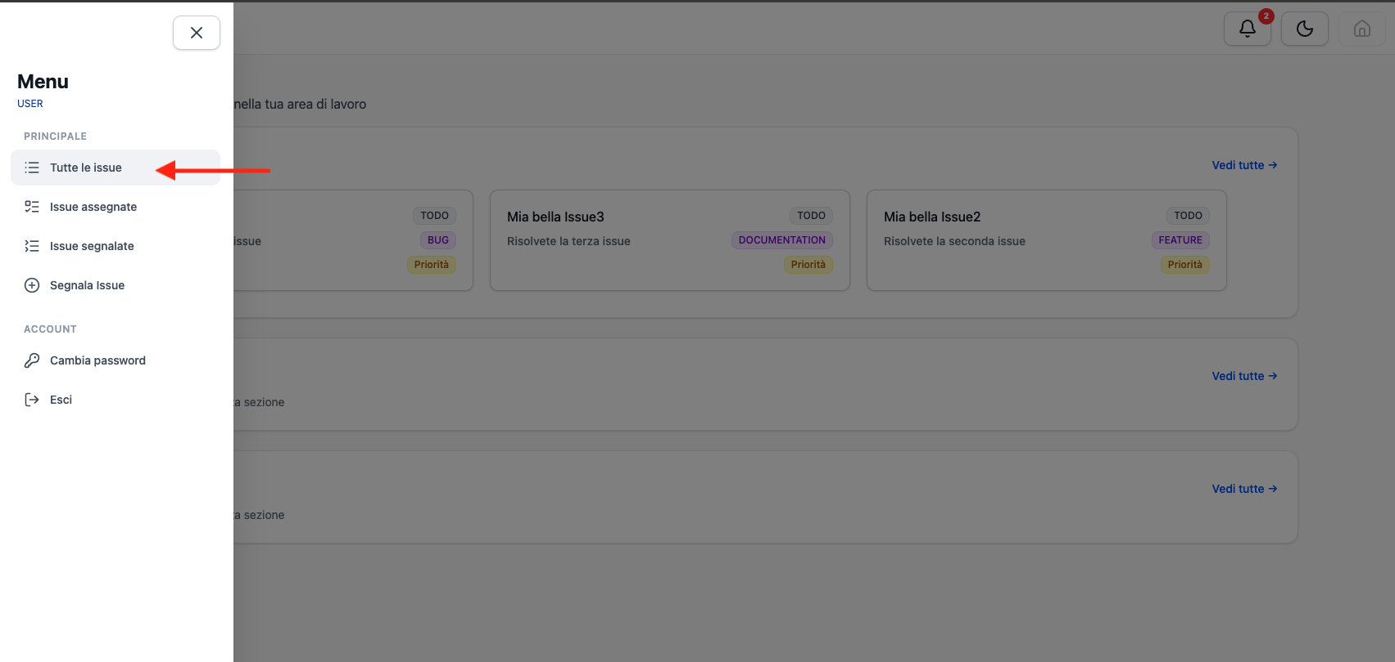
M1 | 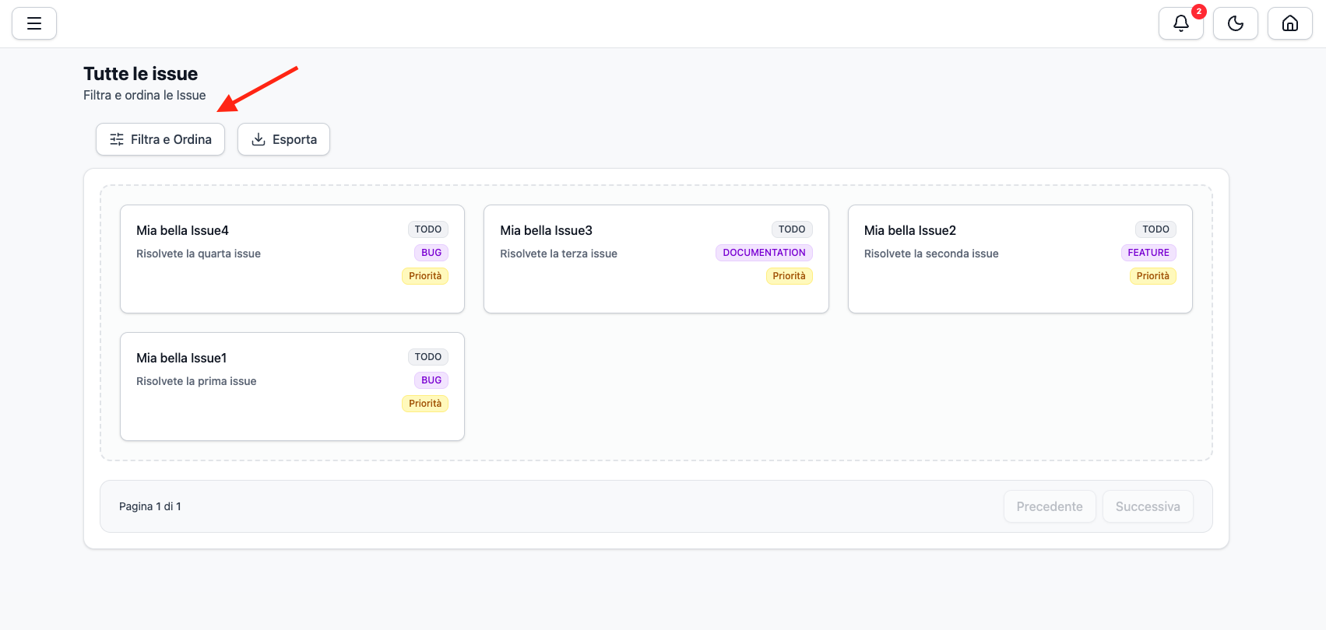
M2 | 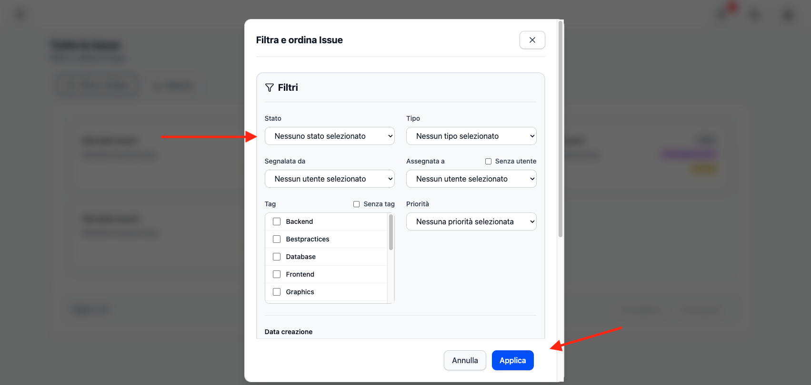
M3 | 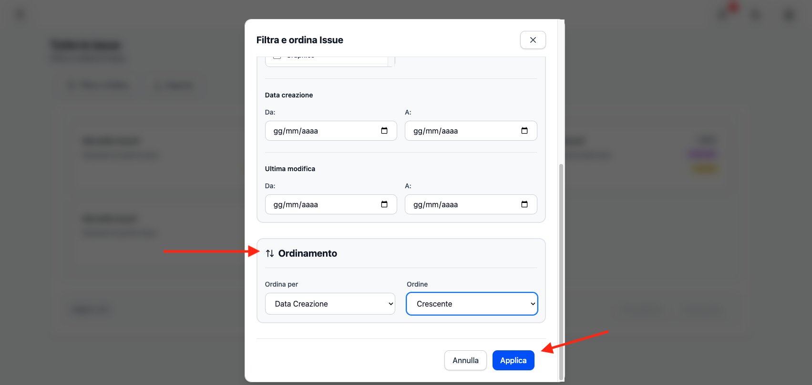
M4 | 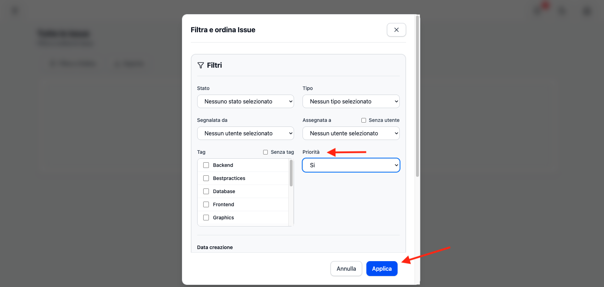
M5 | 